目 录

一、建设工程规划许可…………………………1
二、建设项目附属园林绿化工程设计方案审查…8
三、建设项目涉及防空地下室设置…………14

一、建设工程规划许可证核发

（一）适用范围
1. 一般社会投资工程建设项目、小型社会投资工程建设项目、一般工业建设项目、一般政府投资房屋建筑和市政工程建设项目
新建、改建、扩建一般社会投资建设项目，建设单位应当依法取得建设工程规划许可证。
2. 政府投资线性市政工程建设项目
建设单位应当依法取得建设工程规划许可证。

（二）事项类别
行政审批

（三）审批依据
《中华人民共和国城乡规划法》第四十条。

（四）受理机构
重庆市大足区工程建设项目审批服务大厅

（五）决定机构
重庆市大足区规划和自然资源局

（六）申请材料目录
1. 建设项目规划管理报建申请表（原件1份）；
2. 申请人身份证明材料（原件1份、复印件1份，容缺后补）；
3. 建设工程设计方案（原件2份，附电子文档）；
4. 建设工程技术经济指标计算书（原件1份、复印件1份，非必要）；
5. 国土权属证明及附图（复印件1份，容缺后补）；
6. 建设工程建筑面积及计容建筑面积明细表（原件1份，非必要）；
7. 外立面装饰细化设计图（原件1份、复印件1份，容缺后补）；
8. 涉及主城区外区县的规划部门工程规划许可初审意见（原件1份、复印件1份，非必要）；
9. 属地政府、用地权属单位意见（原件1份、复印件1份，容缺后补）。

（七）办理方式
网上申请、现场受理，先审后批。
重庆市网上办事大厅（“渝快办”http://zwfw.cq.gov.cn/icity/public/index）申请，：区市民中心四楼区工程建设项目审批服务大厅工程规划许可综合窗口提交材料；

（八）办结时限
（1）一般社会投资工程、一般政府投资房屋建筑和市政工程项目、政府投资线性市政工程建设项目
法定时限：45个工作日
承诺时限：17个工作日
（2）小型社会投资工程建设项目
法定时限：45个工作日
承诺时限：10个工作日
（3）一般工业建设项目
法定时限：45个工作日
承诺时限：8个工作日

（九）收费依据及标准
不收费

（十）审批结果
《建设工程规划许可证》及附件附图

（十一）结果送达
申请事项被通过的，除个别事项明确具体方式外，其余均可采取现场或邮寄的方式领取。

（十二）咨询途径
业务咨询：023-43770881

（十三）监督投诉渠道
区政务服务管理办考核监督科:023-43775690

（十四）办公地址和时间
1. 办公地址：重庆市大足区市民中心四楼工程建设项目审批服务大厅；
2. 办公时间（法定节假日除外）：
星期一至星期五9:00-17:00；

（十五）办理进程和结果公开查询
电话查询：023-43770881。
现场查询：区市民中心四楼区工程建设项目审批服务大厅工程规划许可综合窗口。
（十六）办理流程图
不符合申请条件的或不属于受理范围的
资料齐全
资料通过窗口返回
资料通过窗口返回
申请人提出
当场一次性告知申请人需要补正的全部内容
将书面资料扫描至网申平台
材料不全或不符合法定形式
网上 提交
窗口接件
同意
不同意
送至申请人
书面说明不予许可理由
决定
出具审查意见
审查

材料有效且符合申请要件
受理
出具不予受理通知书（告知理由）
出具事项决定文书

二、建设项目附属园林绿化工程设计方案审查

（一）适用范围
本服务指南规定了建设项目附属园林绿化工程设计方案审查事项的审批依据、申请条件、申请材料和办理流程及相关办理内容。
本事项所适用对象为企业法人或行政机关。

（二）事项审查类型
行政许可。

（三）审批依据
1、《城市绿化条例》第十一条；
2、《重庆市园林绿化条例》第二十五条第二款；
3、《重庆市人民政府关于印发重庆市工程建设项目审批制度改革试点实施方案的通知》（渝府发〔2018〕43号）附件3：重庆市工程建设项目审批及办理事项清单45项。

（四）受理机构
大足区工程建设审批服务大厅

（五）决定机构
大足区城市管理局

（六）申请条件
取得市规划自然资源局核发的规划环节协办通知。

（七）申请材料目录
1、绿地布置平面图原件1份；
2、建设工程规划设计方案，含建设工程用地规划许可证及附件附图（复印件1份）；
3、绿化现状图原件1份。

（八）办理方式
窗口办理、网上办理。
1. 区工程建设项目审批服务大厅审查合格后出具《重庆市建设工程规划环节并联审批协办意见函（结果文件）》；
2. 重庆市网上办事大厅（“渝快办”http://zwfw.cq.gov.cn/icity/public/index）申请办理。
3. 咨询电话：023- 43787076、023-43767576。

（九）办结时限
法定时限：20个工作日。
承诺时限：5个工作日。

（十）收费依据及标准
不收费。

（十一）审批结果
《重庆市建设工程规划环节并联审批协办意见函（结果文件）》

（十二）结果送达
现场领取、邮寄送达

（十三）监督投诉渠道
区政务服务管理办考核监督科:023-43775690

（十四）办公地址和时间
1. 办公地址：重庆市大足区市民中心四楼工程建设项目审批服务大厅；
2. 办公时间（法定节假日除外）：
星期一至星期五9:00-17:00；

（十五）办理进程和结果公开查询
1. 电话查询：023-43767576
2. 现场查询：区工程建设项目审批服务大厅。

（十六）办理流程图

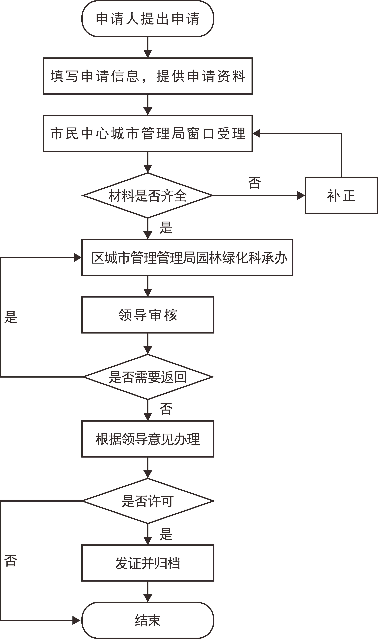

三、建设项目涉及防空地下室设置事项审批

（一）适用范围
大足区投资建设项目

（二）事项列别
建设项目涉及防空地下室设置
事项审批

（三）审批依据
1. 《中华人民共和国人民防空法》（1996年10月29日中华人民共和国主席令第78号）
第二十二条： 城市新建民用建筑，按照国家有关规定修建战时可用于防空的地下室。
2. 《重庆市人民防空条例》重庆市人大常委会公告[第九十六号]
第十六条第三款：市区结合民用建筑修建防空地下室，由市人民防空主管部门审批；其他区县（自治县）结合民用建筑修建防空地下室由所在区县（自治县）人民防空主管部门审批。
第十九条：应建防空地下室的民用建筑确因地质、地形等条件限制不能结合地面建筑修建防空地下室的，按本条例第十六条第（三）项的规定审批，建设单位应缴纳易地人民防空工程建设费，由人民防空主管部门集中修建公共人民防空工程。
第二十条：结合民用建筑修建防空地下室，应按下列规定办理修建防空地下室审批手续：
3. 建设单位在建设项目规划方案设计时，必须持项目批准文件及有关资料向人民防空主管部门征求防空地下室设置意见。人民防空主管部门在收齐建设单位报送的有关资料后，在5个法定工作日内提出建设项目防空地下室设置意见。

（四）受理机构
大足区工程建设项目审批服务大厅。

（五）决定机构
重庆市大足区住建委（人防办）

（六）申请材料目录
1. 《结合民用建筑修建防空地下室方案申请表》（纸质原件1份，盖公章，示范文本见附录；建设单位提供）；
2. 建设工程规划设计方案文本（含人防设计专篇。纸质原件及电子文档各1份；设计单位出具，建设单位提供，示范文本见附录）；
3. 申请结合民用建筑配套修建防空地下室的建设项目，规划方案报审文本应包含以下人防基本内容：
（1）《应建防空地下室面积指标统计表》；
（2）《防空地下室方案设计专篇》包括：
①防空地下室专篇设计依据及说明；
②防空地下室总平面布置图，标明各主要出入口、次要出入口、通风排烟井、警报台位置等；
③防空地下室平时及战时建筑平面图，剖面图，防空地下室技术指标表（含：防护等级，战时功能，各防护单元面积，掩蔽面积，疏散宽度，抗爆单元面积，战时主要出入口口部通道、防空地下室各层战时主要出入口楼梯间投影、战时发电机房建筑面积汇总）；
④防空地下室与非人防地下室的位置关系图（按设计比例出图）；
⑤防空地下室通风、给排水、电气布置图，含主要设备的选型，战时电源、水源引入等。
4. 申请易地建设防空地下室的建设项目，规划方案报审文本应对照《重庆市人民政府办公厅关于规范防空地下室建设和防空地下室易地建设费征管工作的意见》（渝办发〔2011〕125号）所列易地建设4种情形，对易地建设理由进行专项技术说明。
5. 建设项目涉及原有人防工程损毁的，需提供辖区人防主管部门意见。

（七）办结方式
网上申请、现场受理，先审后批。
（1）重庆市网上办事大厅（“渝快办”http://zwfw.cq.gov.cn/icity/public/index）申请，区工程建设项目审批服务大厅规划许可阶段（综合窗口）提交材料；

（八）办结时限
法定时限：5个工作日
承诺时限：5个工作日（从受理之日到作出决定的时间）

（九）收费依据及标准
不收费

（十）审批结果
1、《重庆市建设项目防空地下室设置意见通知书》（结合民用建筑修建防空地下室适用）；
2、出具《重庆市建设项目防空地下室易地建设审批意见通知书》（防空地下室易地建设适用）。

（十一）结果送达
申请事项被通过的，除个别事项明确具体方式外，其余均可采取现场或邮寄的方式领取。

（十二）监督投诉渠道
区政务服务管理办考核监督科:023-43775690

（十三）办公地址和时间
1. 办公地址：重庆市大足区市民中心四楼工程建设项目审批服务大厅；
2. 办公时间（法定节假日除外）：
星期一至星期五9:00-17:00；
（十四）办理进程和结果公开查询
电话查询：023-43778713。
现场查询：区工程建设项目审批服务大厅窗口。
（十六）办理流程图
不符合申请条件的或不属于受理范围的
资料齐全
资料通过窗口返回
资料通过窗口返回
申请人提出
当场一次性告知申请人需要补正的全部内容
将书面资料扫描至网申平台
材料不全或不符合法定形式
网上 提交
窗口接件
同意
不同意
送至申请人
书面说明不予许可理由
决定
出具审查意见
审查

材料有效且符合申请要件
受理
出具不予受理通知书（告知理由）
出具事项决定文书

